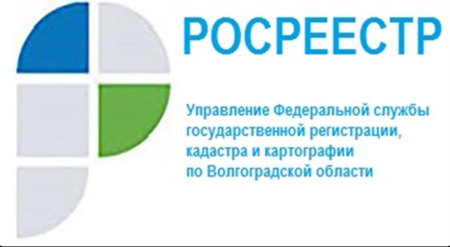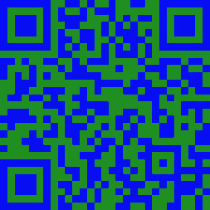

Концепция цифровой трансформации в Росреестре

В настоящий момент Росреестр разрабатывает концепцию цифровой трансформации на 2021 — 2023 годы, которая позволит сформировать единую ИТ-архитектуру, оптимизировать бизнес-процессы и в результате качественно и оперативно оказывать весь спектр услуг гражданам по принципу «одного окна», в том числе на Едином портале государственных услуг.
Росреестр планирует применять искусственный интеллект (далее – ИИ) для оптимизации своих бизнес-процессов.
В частности, технологии ИИ предложено использовать в сервисе по распознаванию документов, что позволит снизить трудозатраты на создание электронного архива, а также на провести проверку документов и извлечь необходимую информацию.
На основе технологии ИИ Росреестр планирует создать систему поддержки принятия решений «Цифровой помощник». Предполагается, что искусственный интеллект будет формировать «второе мнение» для государственного регистратора прав, при этом окончательное решение будет оставаться за человеком.
Планируется реализовать проект с использованием технологий ИИ для выявления незарегистрированных объектов капитального строительства на основе данных спутниковых снимков, ортофотопланов и др. Еще одна инициатива — создание динамически обновляемой цифровой карты на основе онлайн-данных из разных источников.
В результате реализации всех инициатив к концу 2023 года 93% услуг службы будут доступны в электронном виде по принципу «одного окна», в том числе на Едином портале государственных услуг. Фактический срок государственного кадастрового учета сократится до одного дня, а регистрации прав — до двух дней. Выписки из ЕГРН граждан и бизнесу будут предоставляться практически в режиме онлайн.

С уважением,
Балановский Ян Олегович,
Пресс-секретарь Управления Росреестра по Волгоградской области
Mob: +7(937) 531-22-98
E-mail: pressa@voru.ru

